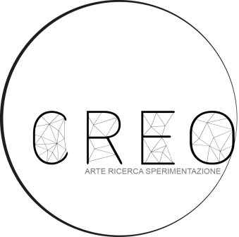

D(I)ARIO SEGRETO

Giovedì 5 marzo, presso la Sala Diomede del Museo Civico di Foggia, il Patrocinio del Comune di Foggia, l’assessorato alla Cultura, nella persona di Anna Paola Giuliani, sarà inaugurata la mostra D(i)ario segreto, di Dario Damato, a cura di Angelo Pantaleo, direttore artistico dello spazio culturale Creo, con il contributo critico di Gaetano Cristino.
Dario, ha segnato, insieme a pochi altri, qui a Foggia, lo spartiacque, a cominciare dai primi anni Sessanta, tra una cultura artistica locale ancora debitrice della tradizione pittorica napoletana, e una visione invece più aperta verso le esperienze maggiormente innovative che si andavano sperimentando nel resto del Paese, in sintonia con le esigenze complessive di trasformazione sociale e culturale che poi sfoceranno, come è noto, nel Sessantotto.
La sua incontenibile vitalità, il suo dinamismo, la sua attenzione verso tutte le esperienze culturali più nuove, la sua capacità di lettura critica, con l'occhio dell'artista, dell'andamento della storia politica e sociale a lui coeva (penso alle sue invettive contro le guerre), ma anche la sua capacità di trasferire sulla tela le immagini, accompagnate da poesie/profezie, di un mondo diverso, sognato, ne hanno fatto, per oltre cinquant'anni, un protagonista dell'arte contemporanea ed un Maestro nel senso antico del termine, direi rinascimentale, perché, al di là dell'insegnamento sviluppato come docente nelle Accademie, il suo studio è sempre stato frequentato da giovani artisti cui trasmetteva le sue esperienze e che aiutava a spiccare il volo.
Questa è la mostra delle realtà visibili e invisibili, si celebra così un grande artista. Grazie Dario.

Vernice – 5 marzo
Museo Civico di Foggia
Via V. Nigri,3
Ore 18.30
Finissage – 16 marzo

